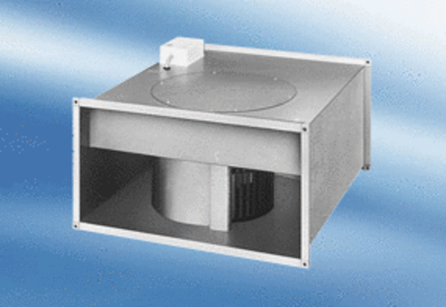Wentylator kanałowy EPK 22/4 AOpakowanie jednostkowe: 1 sztukaAsortyment:
Numer artykułu: 0086.0611Producent: MAICO

